Содержание

Введение

1. Экологические факторы деятельности человека в сельской местности

2. Влияние загрязнений на человека в сельской местности

Заключение

Список использованной литературы

**Введение**

Человек в сельскохозяйственной деятельности, используя земельные, водные, растительные, животные и энергетические ресурсы, обеспечивает себя в первую очередь пищей, оказывая на природу большее воздействие, чем в любой другой деятельности.

В 90-х годахXX века ежедневно в мир приходит около 250 тысяч человек, которых нужно накормить, одеть и обеспечить жильем. Ожидается, что к 2020 году население Земли достигнет 8 миллиардов человек. Для того чтобы прокормить в течение ближайших 20-25 лет такое количество людей, потребуется столько же продовольствия, сколько его было произведено с момента зарождения земледелия около 10 тысяч лет назад и до настоящего времени. Производство достаточного количества продовольствия для обеспечения населения Земли в продуктах питания является одной из многих сложных, взаимосвязанных проблем. Другая важная проблема — качество пищи, наличие в ней необходимых организму белков, витаминов, микроэлементов и т. д. Важно и управление мировыми сельскохозяйственными системами, которое должно осуществляться таким образом, чтобы свести к минимуму вредное воздействие на окружающую среду производства и распределения продовольствия. Все это непосредственно зависит от экологического состояния сельской местности и мероприятие по гигиене агросистем, биоценозов и т.д.

В данной работе мы рассмотрим особенности экологии человека в сельской местности.

**1. Экологические факторы деятельности человека в сельской местности**

Распространение сельскохозяйственных культур оказало огромнейшее, нередко катастрофическое влияние на наземные экосистемы. Уничтожение лесов на обширных территориях, нерациональное использование земель умеренных и тропических зон безвозвратно разрушило исторически сложившиеся здесь экосистемы. Вместо естественных биоценозов, экосистем, ландшафтов появились агросфера, агроэкосистемы, агроценозы, аграрные ландшафты и т. д.

*Агросфера —* глобальная система, объединяющая всю территорию Земли, преобразованную сельскохозяйственной деятельностью человека.

*Агроэкосистемы —* экосистемы, измененные человеком в процессе сельскохозяйственного производства. Это сельскохозяйственные поля, огороды, сады, виноградники, полезащитные лесные полосы и т. д. Основой агроэкосистем являются агроценозы.

*Агроценозы —* биоценозы на землях сельскохозяйственного пользования, созданные с целью получения сельскохозяйственной продукции, регулярно поддерживаемые человеком биотические сообщества, обладающие малой экологической надежностью, но высокой продуктивностью (урожайностью) одного или нескольких избранных видов (сортов, пород) растений или животных.

*Аграрный ландшафт —* экосистема, сформировавшаяся в результате сельскохозяйственного преобразования ландшафта (степного, таежного и т. д.).

Агроэкосистемы до начала XX века были еще достаточно разнообразны: целинные земли, леса, ограниченные районы многоотраслевого оседлого хозяйства характеризовались незначительным изменением мест обитания. Агроэкосистемы имели своих первичных производителей (дикорастущие растения), которыми человек питался непосредственно или косвенно через дичь, домашних животных. Первичные производители- автотрофы обеспечивали человека растительным волокном, лесоматериалами. Человек являлся основным консументом этой экосистемы, в которой имелось также значительное число диких и домашних животных, обладающих большой суммарной массой. Вся потребляемая человеком продукция трансформировалась в отходы (отбросы), разрушаемые и перерабатываемые редуцентами или деструкторами до простых веществ (нитраты, фосфаты, другие минеральные соединения), которые вновь использовались автотрофами в процессе фотосинтеза (рис. 1).[1]

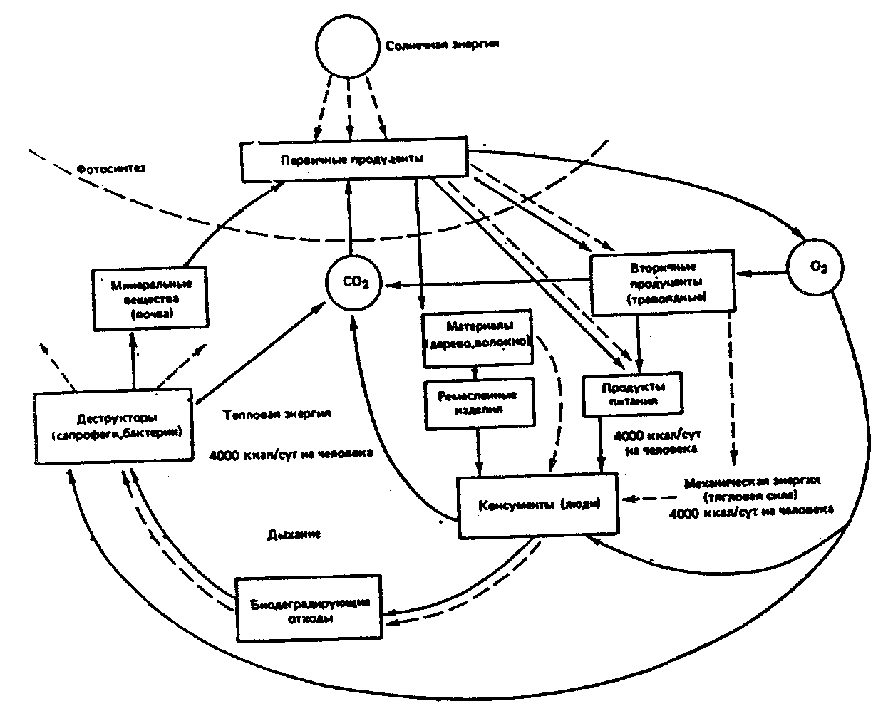

Рис. 1. Поток энергии и круговорот вещества в аграрной цивилизации

До XIX века в процессе аграрной цивилизации использовалась энергия, которая была накоплена в течение одного вегетационного периода первичными консументами, а также аккумулированная в течение многих лет деревьями. Общее же количество используемой одним человеком энергии (около 22 000 ккал/сут.) лишь вдвое превышало энергопотребление человеком неолита (около 10 000 ккал/сут.).

Таким образом, при становлении аграрной цивилизации экосистема человека имела высокий уровень гомеостаза. Несмотря на антропогенное изменение или замещение экосистем, деятельность человека вписывалась в биогеохимический круговорот и не изменяла притока энергии в биосферу.

Необратимые, глобальные изменения биосферы Земли под влиянием сельскохозяйственного производства резко усилились в XX веке. В 70—90-х годах XX века внедрение *интенсивных технологий* (монокультура, высокопродуктивные, но незащищенные сорта, агрохимикаты) сопровождалось водной и ветровой эрозией, вторичным засолением, почвоутомлением, деградацией почв, обеднением эдафона и мезофауны, уменьшением лесистости, увеличением распаханности и т. д.

Экологические факторы деятельности человека в сельской местности

**Система севооборотов.** Соблюдение *севооборотов —* чередования культур в пространстве и времени в конкретных условиях того или иного хозяйства — обеспечивает получение наиболее высокой продуктивности возделываемых культур, повышение плодородия почвы и фитосанитарное состояние полей, снижение численности вредителей, болезней и засоренности посевов.

**Селекция и семеноводство сельскохозяйственных культур.** Во многих странах мира, как показывает опыт, при интенсификации земледелия прирост урожайности зерновых культур на 70% обеспечен повышением общей культуры земледелия и на 30% — внедрением новых сортов с высоким продуктивным потенциалом. Например, повышение содержания белка в пшенице на 1% равносильно получению 600 тыс. т растительного белка, сахаристости свеклы на 1% — 700 тыс. т сахара, крахмала в картофеле на 1% — 820 тыс. т дополнительного урожая.[2]

Использование для посева сортов, устойчивых к вредителям и болезням (важная задача, стоящая перед селекционерами при выведении новых сортов сельскохозяйственных культур), способствуют снижению потерь урожая без дополнительного применения химического метода. В связи с потерей сортовых качеств, устойчивости к вредным организмам из-за появления, например, новых рас возбудителей болезней, необходима периодическая сортосмена, а также возделывание двух-трех сортов с различными свойствами, что особенно важно в борьбе с головневыми и ржавчинными заболеваниями зерновых культур.

Высококачественные семена — важный резерв снижения потерь от вредных организмов, повышения урожайности сельскохозяйственных культур. Селекция и семеноводство взаимосвязаны между собой. Применение приемов семеноводства, направленных на поддержание устойчивости, значительно продлевает жизнь нового сорта. Несоблюдение же приемов семеноводства может за несколько лет свести работу селекционера на нет. С этой точки зрения заслуживает внимания работа СибНИИСХоза (г. Омск). Здесь разработана и предложена система семеноводства новых перспективных сортов зерновых культур. На основе предварительного сортоиспытания и широкой проверки в производственных условиях начинается в институте размножение семян лучших сортов зерновых культур еще до их официального районирования или за пять-шесть лет, а к моменту районирования хозяйства области (региона) имеют возможность получить значительное количество семян для производственных посевов и организации семеноводства.

**Система обработки почвы.** Включает состав, последовательность и сроки проведения конкретных приемов рыхления или уплотнения почвы, технологию их выполнения, которые определяют в большей мере физико-химические свойства почвы, ее микробиологическую активность.

Обработка почвы должна быть подчинена решению *главной задачи —*обеспечению культурных растений водой, воздухом, элементами пищи, рациональному использованию потенциального плодородия почвы. С помощью различных приемов обработки почвы вносятся удобрения, создаются условия для нормального прорастания семян, ведется уход за посевами в период вегетации возделываемых культур, борьба с вредителями, болезнями и сорняками. Любой конкретный прием обработки почвы должен быть строго целенаправлен, а их комплекс и технология выполнения в данных конкретных условиях должны обеспечивать нужное изменение определенных качественных параметров почвы, на которых он применяется.

При выборе приемов обработки почвы и технологии их выполнения обязательно учитываются физико-механические свойства конкретных типов почв: их механический состав, удельное сопротивление при вспашке и рыхлении, физическая спелость, а также глубина пахотного горизонта. Сочетание приемов и видов обработки почвы должно быть тесно увязано с конкретными местными природными и почвенными условиями, биологическими особенностями выращиваемых культур. Например, в условиях Зауралья в августе-сентябре проводится основная обработка почвы. При проведении основной обработки почвы уничтожаются гусеницы зерновой совки, личинки трипса, возбудители обыкновенной гнили яровой пшеницы и ячменя, мучнистой росы, септориоза, пятнистостей листьев яровых зерновых культур, многолетние корнеотпрысковые сорняки (осот розовый и желтый, вьюнок полевой и др.), озимые, зимующие и яровые сорняки (овсюг, щетинники, гречиха вьюнковая, сурепка полевая, конопля и т. д.).[3]

Обработка почвы должна во всех зонах быть почвозащитной, обеспечивать расширенное воспроизводство ее плодородия. В связи с этим одно из направлений совершенствования обработки — ее минимализация в целях снижения деформации пахотного и подпахотного слоев почвы под воздействием тракторов и сельскохозяйственных машин при производстве сельскохозяйственной продукции.

**Применение удобрений.** Между продуктивностью земледелия и плодородием почвы объективно существует противоречие: чем больше мы берем с гектара продукции, тем выше вынос питательных веществ. Это противоречие можно преодолеть только восполнением и наращиванием энергетического потенциала почв, внесением органических, минеральных веществ, микроэлементов.

Значение химизации сельского хозяйства в связи с этим трудно переоценить: оно позволяет повышать плодородие почв, улучшать кислые и засоленные земли, лучше сохранять и повышать питательную ценность кормов и т. д.

Растениям для роста и развития, наряду с азотом, фосфором и калием, требуются в очень малых количествах другие питательные вещества — микроэлементы. К ним относятся бор, молибден, медь, марганец, цинк, железо, кобальт, никель и другие. Главное действие микроэлементов в жизнедеятельности растений состоит в том, что они либо входят в состав биологических катализаторов-ферм ентов, либо являются активаторамиих работы.

Отсутствие или недостаточное применение органических удобрений, приводит к уменьшению запасов почвенного азота и как следствие, к снижению гумусированности почв. Применение минеральных удобрений может лишь снизить темпы этого процесса, но не исключить его полностью. Результатом является выпаханность почв, истощение их гумусового фонда и снижение эффективного и потенциального плодородия. Это не только ухудшает режим почвенного питания, но и отрицательно влияет на физико-химические свойства, водно-воздушный и тепловой режимы, почвенно-поглощающий комплекс и биологическую активность минеральных удобрений и приводит к значительному недобору урожая сельскохозяйственных культур.

**Побочное действие минеральных удобрений.** Химизация сельского хозяйства, проводящаяся нарастающими темпами, занимает далеко не последнее место в ряду антропогенных факторов, воздействующих на почвы и на природу в целом (рис. 2.).

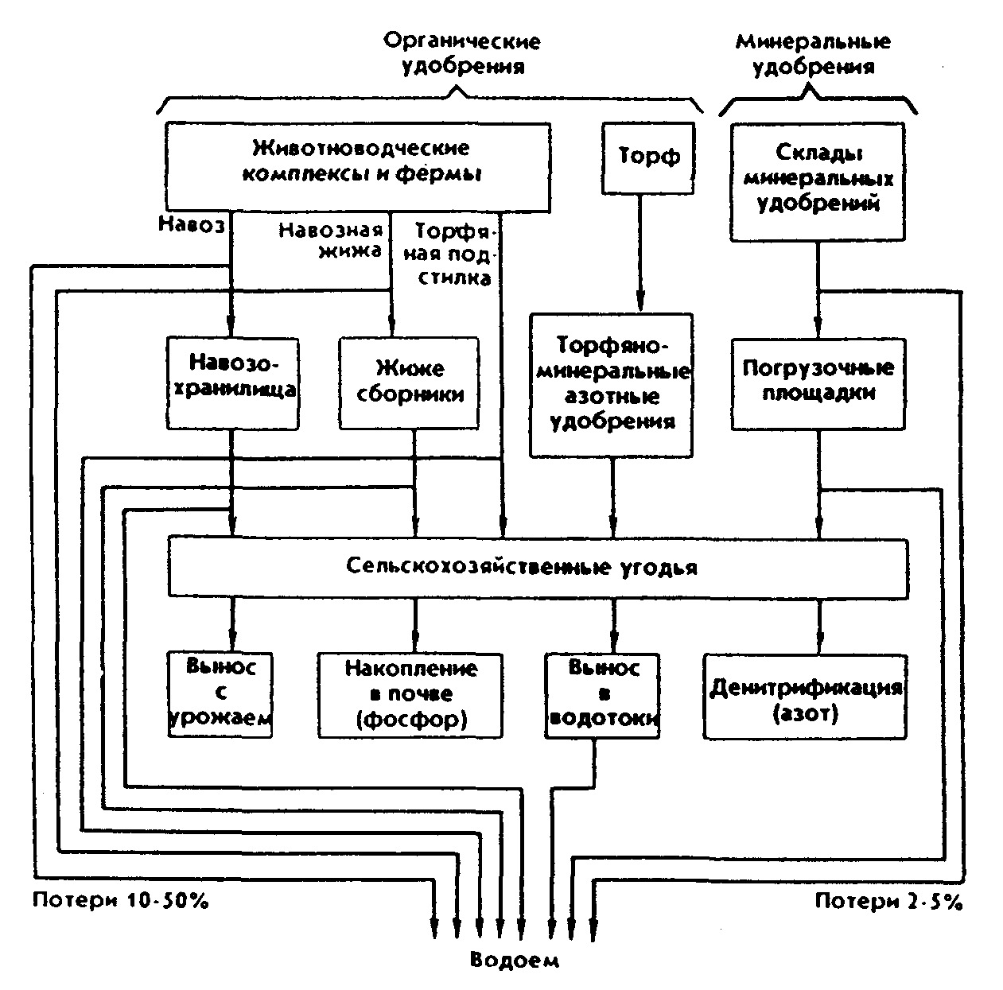

Рис. 2. Миграция биогенных веществ при сельскохозяйственном производстве

семеноводство сельское хозяйство

В результате интенсивного использования удобрений в природной среде рассеивается ряд химических элементов, что приводит к нарушению круговорота веществ.

Промышленный синтез азотных удобрений и их рассеивание по поверхности земли вносит серьезные изменения в его биогеохимический круговорот. Увеличение количества азота в природных средах за счет деятельности человека — опасное явление, так как вводимые в избытке нитраты не полностью денитрифицируются, а отсюда равновесие между процессами нитрификации и денитрификации нарушается. Ежегодно избыток нитратов достигает более 9 млн т. Они аккумулируются в гидросфере, растениях, а в дальнейшем в пищевых продуктах, вызывают тяжелое отравление (рис. 3.).

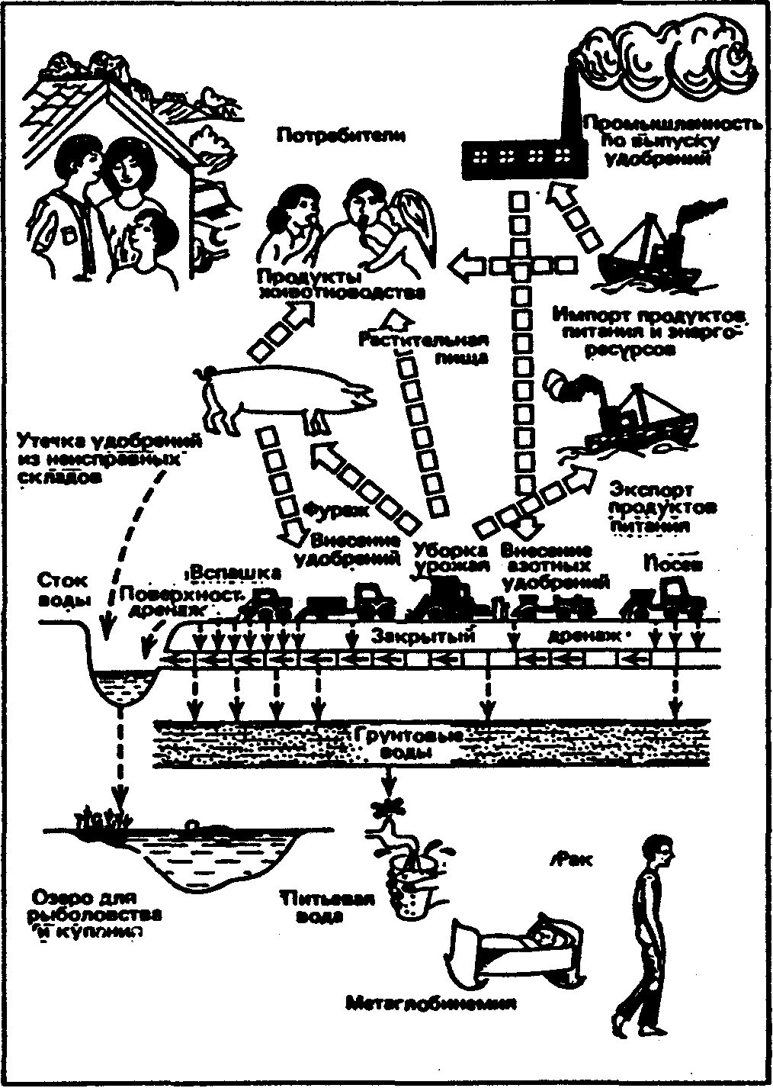

Рис. 3. Загрязнение среды нитратами и опасность заболевания человека

Известкование и внесение в дерново-подзолистые почвы органических удобрений — важное условие уменьшения вредных для окружающей среды потерь питательных веществ. Снижение почвенной кислотности повышает эффективность удобрений в целом, а органические удобрения при этом существенно увеличивают водоудерживающую способность почвы и сорбционные свойства, что повышает ее плодородие, улучшает физико-химические свойства и обеспечивает более полное использование растениями питательных веществ, содержащихся в почве.

**Мелиорация земель.** Это система технических, агрономических и организационных мероприятий, направленных на преобразование неблагоприятных для сельскохозяйственного производства условий.

Нестабильность урожаев часто вызывается неустойчивым водообеспечением посевов в период вегетации. Практически ежегодно на территории страны в одних районах сельскохозяйственные культуры подвергаются губительному воздействию засухи, а в других страдают от избытка увлажнения.

Мелиорация в наших условиях — неотъемлемое и мощное средство повышения устойчивости и продуктивности земледелия. Мелиорация:

* повышает устойчивость сельскохозяйственного производства, обеспечивая выравнивание урожаев, получаемых как в засушливые, так и дождливые годы;
* позволяет существенно повысить производительность труда и интенсифицировать сельскохозяйственное производство за счет рационального использования мощной сельскохозяйственной техники и удобрений на мелиоративных землях и выполнения всех агротехнических мероприятий в наиболее благоприятные сроки;
* создает возможность удовлетворить потребность народного хозяйства в такой ценной культуре, как рис, выращивать который в климатических условиях России можно главным образом на орошаемых землях.

**Применение средств защиты растений.**

Более столетия химические средства защиты растений (пестициды) играют важную роль в борьбе с вредителями, болезнями и сорняками сельскохозяйственных культур.[4]

В ассортименте химических средств защиты растений средства борьбы с сорняками (гербициды) занимают 40%, средства борьбы с вредителями (инсектициды) —35%, средства борьбы с болезнями (фунгициды) — 15%, прочие — 10% (рис. 4).

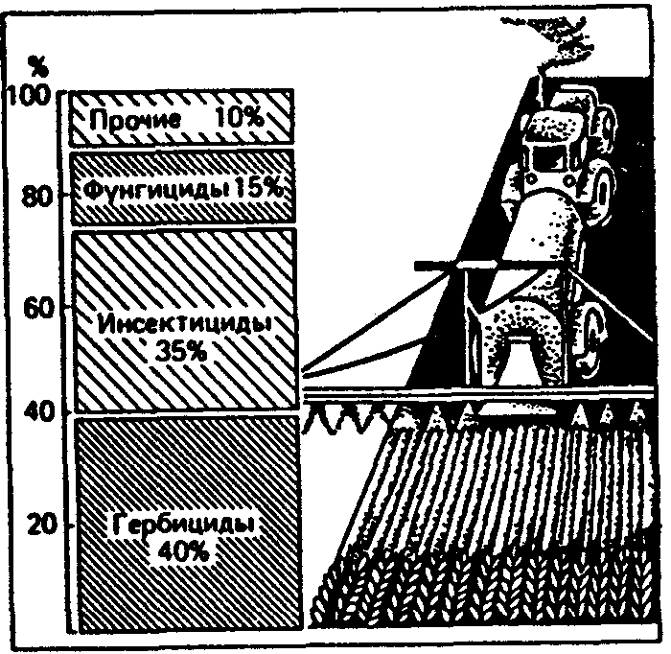

Рис. 4. Мировое производство средств защиты растений-пестицидов в 80-х гг. XX в.

**Воздействие пестицидов на агроэкосистемы.** Пестициды, применяемые в сельском хозяйстве, относятся к различным классам главным образом органических соединений (хлорорганические, фосфорорганические, симметричные триазины, гетероциклические соединения и др.), обладают токсичностью не только для вредных организмов, но и человека, животных, несут опасность для окружающей среды. Пестицид, каким бы он ни был, неизбежно вызывает глубокие изменения всей экосистемы, в которую его внедрили. Из совокупности экологических свойств, присущих всем пестицидам, действия их никогда не бывают однозначными.[5]

Стабильность пестицидов опасна различными последствиями, которые еще более усугубляют проблемы, связанные с этим видом загрязнения.

Пестициды распространяются далеко за пределами тех агроэ-косистем, где они применяются. Даже в случае использования наименее летучих компонентов более 50% активных веществ в момент воздействия переходит прямо в атмосферу.

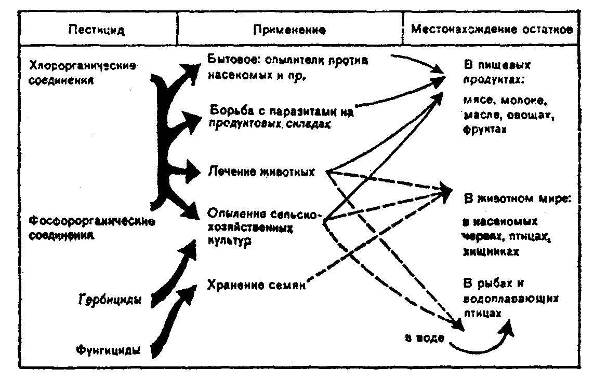

Рис. 5. Пестициды, их применение и концентрация остатков

Пестициды или продукты их распада и превращения по отношению к почвенным микроорганизмам, которые в значительной степени определяют плодородие почвы, действуют по-разному:

* угнетают их рост (некоторые фунгициды и средства для дезинфекции почвы);
* действуют нейтрально-подавляюще — большинство инсектицидов;
* изменяют их видовой состав в течение определенного периода.

Таким образом, применение пестицидов влечет за собой отрицательные последствия для отдельных видов и биоценозов в целом. С экологической точки зрения, различают несколько форм воздействия пестицидов. Первая категория форм воздействия называется *демэкологической* и выражается совокупностью нарушающих воздействий на уровне популяций отдельных видов, чувствительных к какому-либо фитосанитарному веществу. Последствия подобных воздействий проявляются быстро и обусловлены повышенной токсичностью таких веществ для видов растений и животных. Это вымирание определенной части особей, входящих в состав зараженной популяции, прямо пропорциональное дозе примененного вещества. Пестицид является экологическим фактором, который не зависит от плотности популяции, т. е. какой бы ни была численность популяции, занимающей определенную территорию, данная концентрация пестицидов вызовет одинаковый процент смертности в популяции. Другие демэкологические эффекты характеризуются замедленным действием. Например, есть пестициды, как уже было отмечено выше, обладающие свойством накапливаться в пищевой цепи до тех пор, пока животное — пищевой объект хищника — не достигнет критического порога, с которого начинается хроническая интоксикация. Помимо высокого уровня смертности вследствие хронической интоксикации, имеется и другая форма влияния пестицидов на биологические виды, не столь явная, но не менее вредная, которая выражается в уменьшении биотического потенциала вида.

В связи с этим применение пестицидов в сельском хозяйстве должно быть строго регламентировано и использоваться только в том случае, когда другие методы защиты (агротехнические, селекционные, биологические и др.) не позволяют избежать потерь урожая возделываемых культур от вредителей, болезней и сорняков.

**2. Влияние загрязнений на человека в сельской местности**

Процессы и явления, снижающие почвенное плодородие, разрушающие земельные ресурсы страны, уменьшающие площадь сельскохозяйственных земель, с некоторой условностью можно разделить на четыре группы.

1. Природные процессы, неблагоприятное воздействие которых на почвенный покров предотвратить нельзя. Это землетрясения, извержения вулканов, кареты, оплывание почв на склонах и т. д.

2. Природные процессы, которые человек иногда может в какой-то мере предотвратить или уменьшить их неблагоприятное воздействие на почву. В некоторых случаях хозяйственная деятельность человека активизирует проявление этих природных процессов. Например, боковая речная эрозия, разрушение берегов морей, озер, водохранилищ волнами, осыпи горных пород, сход селей и занос ценных земель селевыми наносами. Первичное засоление почв вследствие испарения грунтовых вод, содержащих большое количество солей, солености почвообразующей породы и других факторов. Проявление смыва и размыва почв, а также бурь при экстремальных сильных ливнях и очень сильных ветрах, имеющих чрезвычайно редкую повторяемость. Наводнения и сопровождающийся при этом смыв пахотного слоя обрабатываемых пойм и занос плодородных почв пойм бесплодным слоем аллювия — песком, галькой.

3. Природные процессы, интенсивное проявление которых во многом обусловлено неразумной хозяйственной деятельностью человека. Это в первую очередь интенсивный смыв и размыв почвы поверхностным стоком временных водных потоков и погребение плодородных почв балок и долин продуктами эрозии — менее плодородными наносами. Интенсивное выдувание почв и погребение плодородных почв навеянным слоем менее плодородных наносов. Занос почв подвижными песками. Вторичное засоление почв, связанное с избыточным поливом, особенно без дренажа, в аридной зоне, при высокой минерализации грунтовых вод. Заболачивание почв в связи с подъемом грунтовых вод, вызываемым ростом русловых наносов, заполнением водохранилищ и другими причинами.

4. Явления, целиком связанные с хозяйственной деятельностью человека. Это в первую очередь загрязнение почв токсическими выбросами, поступающими в атмосферу при работе промышленных предприятий и транспорта. Разрушение почвенной структуры и очень сильное уплотнение почв в результате чрезмерной обработки почв, особенно тяжелыми машинами. Снижение плодородия от неправильного применения удобрений и пестицидов. Смещение по склону верхнего слоя почвы при вспашке холмистых возвышенностей плугами с односторонним отвалом пласта вниз по склону. Разрушение почвы пастбищных склонов при интенсивной нерегулируемой пастьбе скота. Разрушение почв при трелевке лесоматериала. Разрушение почвенного покрова при разработке месторождений полезных ископаемых. Пересушивание почвы при неправильном проведении осушительных мелиорации. Необоснованное отчуждение ценных сельскохозяйственных земель для использования в других отраслях народного хозяйства.[6]

Вместе с тем приведенное разделение относительно. В связи с особенностями природных условий территории и хозяйственного использования земель некоторые процессы из первой группы могут быть перенесены во вторую и даже в третью и наоборот. В разных регионах страны влияние этих процессов на уровень снижения плодородия почв и разрушения земель различно. В одних районах самым главным бичом является вторичное засоление почв, в других — заболачивание, в третьих — занос сыпучими песками, в четвертых—разрушение почв оползнями. Следовательно, в различных зонах страны должны применяться и разные меры по охране почв от воздействия неблагоприятных процессов, ведущих к снижению плодородия почв, к разрушению земель.

Распашка обширных площадей в России и других странах стала причиной пыльных бурь и гибели миллионов гектаров плодороднейших земель. Эрозия почвы в XX веке стала всемирным злом.

Потери пашни значительны и по другим причинам и во многих случаях их можно избежать.

Избыточное орошение, в первую очередь в условиях жаркого климата, может вызывать засоление почв и выпадение их из сельскохозяйственного оборота.

Радиоактивное загрязнение почвы несет большую опасность. Из почвы радиоактивные вещества попадают в растения, затем в организмы животных и человека, накапливаются в них, вызывая различные заболевания. Долгоживущие радиоактивные элементы сохраняются в экосистемах сотни лет.

Нередко на наших полях видишь, как прямо через ниву «шагает» линия электропередач, параллельно, метров через двести , поле пересекает свежая траншея строящегося газопровода, а чуть в стороне пролегает автострада с полями отчуждения. Если эти коммуникации совместить, то урон пашни сократится. Есть и еще одна проблема охраны пахотных земель. Она касается сохранения плодородия почв. Речь идет о загрязнении земель отходами тепловых электростанций, промышленных предприятий, автотранспорта, добычи полезных ископаемых: карьеры, отвалы.[7]

Загрязняют пашню не только промышленные предприятия, но и земледельцы. Бедствием для пашни стали «отходы крупных ферм и животноводческих комплексов». Парадокс — навоз, извечный спутник плодородия, в неумелых руках на долгое время выводит из строя поля вблизи ферм. Перед учеными, конструкторами, руководителями и специалистами хозяйств, фермерами стоит задача — разработать надежные методы утилизации отходов животноводства.

**Повышение эффективности использования земель** связано с выполнением целого ряда мероприятий. К ним относятся: совершенствование структуры посевных площадей сельскохозяйственных культур; введение и освоение рациональной системы севооборотов; развитие семеноводства и внедрение районированных сортов; применение повторных, пожнивных и других посевов, увеличивающих выход продукции с гектара пашни; борьба с вредителями, болезнями и сорняками; проведение трансформации, мелиорации и улучшения угодий; широкое применение органических и минеральных удобрений; правильной агротехники и рациональное использование сельскохозяйственной техники.

**Почвозащитные мероприятия** должны проводиться в комплексе. Комплексность определяется мелиоративно эффективным и экономически целесообразным сочетанием четырех групп почвозащитных мероприятий: организационно-хозяйственных, агротехнических, лесомелиоративных и гидротехнических.

Под термином «опасность» понимается такая ситуация в окружающей среде, когда при определенных условиях возможно возникновение нежелательных событий, явлений и процессов (опасных факторов), воздействие которых может привести к отклонению здоровья человека от среднестатистического значения.

Экологические факторы опасности – обусловлены причинами природного характера (неблагоприятными для жизни человека климатическими условиями, физико-химическими характеристиками воды, атмосферы, почв, природными бедствиями и катастрофами).

Социально-экономические факторы опасности – обусловлены причинами социального, экономического и психологического характера (недостаточным уровнем питания, здравоохранения, образования, обеспечения материальными благами; нарушенными общественными отношениями, недостаточно развитыми социальными структурами).

Техногенные факторы опасности – обусловлены хозяйственной деятельностью людей (чрезмерными выбросами и сбросами в окружающую среду отходов хозяйственной деятельности; необоснованными отчуждениями территорий под хозяйственную деятельность; чрезмерным вовлечением в хозяйственный оборот природных ресурсов и т.д.).

О губительном воздействии техногенных загрязнений на здоровье человека неоднократно предупреждали ученые. Предположение о влиянии мутагенных факторов, таких как радиация и химические соединения, на генетическую информацию человека подтвердилось тем фактом, что за последние 30 лет резко увеличилось количество детей с врожденными патологиями.

Величина риска заболевания нервной системы в зонах экологического неблагополучия превышает 60%. Ведущее место в структуре причин детской инвалидности занимают поражения центральной нервной системы, болезни мозга (умственная отсталость) – у 30%, болезни нервно-мышечной системы, в том числе церебральный паралич, – у 20% от общего количества детей-инвалидов. Особую опасность представляют выбросы свинца. Даже малые его дозы оказывают влияние на развитие мозга у детей. Такое же влияние оказывает ртуть.

Взрослое население страдает заболеваниями печени, почек, легких. Загрязненная вода вызывает болезни мочевыводящей системы и органов пищеварения. Продукты питания, загрязненные тяжелыми металлами и пестицидами, приводят к астме, туберкулезу, заболеваниям органов пищеварения, дисфункции мозга. Исследования показали, что около 100 веществ, с которыми человек соприкасается в условиях производства, являются канцерогенными. Все это таит угрозу для генофонда страны.

**Заключение**

Продуктивность сельскохозяйственных культур зависит от многих факторов. Часть из них, таких, как температурный режим, солнечная радиация, не регулируются человеком в открытом поле, но учитываются в практике путем выбора сроков сева, густоты стояния растений, направления рядков и т. д.

Другие факторы обеспечиваются производственной деятельностью человека. К важнейшим из них относятся: наличие влаги в почве; обеспеченность растений элементами питания; сорт; качество семян; защита посевов от вредителей, болезней и сорняков; регулирование роста; уборка урожая.

Наивысшая продуктивность достигается при совокупности оптимальных условий роста и развития растений. Выпадение, даже частичное, только одного из этих факторов приводит к значительному недобору продукции. Сущность интенсификации земледелия, интенсивных технологий состоит в следующем: размещении посевов по лучшим предшественникам в системе севооборотов; возделывании высокоурожайных сортов интенсивного типа с хорошим качеством зерна; высоком обеспечении растений элементами минерального питания с учетом их содержания в почве; дробном применении азотных удобрений в период вегетации по данным почвенной и растительной диагностики; интегрированной системе защиты растений от вредителей, болезней и сорняков; регулировании роста ретардантами; своевременном и качественном выполнении всех технологических приемов, направленных на защиту почв от эрозии, накопление влаги, создание благоприятных физических условий развития сельскохозяйственных культур. Это достигается применением технологической колеи, более совершенных машин и приспособлений, их тщательной регулировкой.

Влияние человека на окружающую среду и наоборот неоспоримо. На сегодняшний день главной проблемой человечества является загрязнение атмосферы, почвы и водоемов. Некоторые районы нашей страны настолько загрязнены, что жить в них становится попросту опасно для человека.

Виной всему работа предприятий. Только малое число производств соответствует экологическим нормам. Повсюду производятся выбросы в атмосферу, реки и озера. Некоторые отходы не подлежат переработке и их закапывают в землю, где они тоже начинают влиять на природный баланс.

Пестициды, применяемые в сельском хозяйстве, обладают токсичностью не только для вредных организмов, но и человека, животных, несут опасность для окружающей среды. Пестицид, каким бы он ни был, неизбежно вызывает глубокие изменения всей экосистемы, в которую его внедрили.

**Список использованной литературы**

1. Ананичев К. В. Проблемы окружающей среды, энергии и природных ресурсов. — М.: Прогресс, 1975. — 168 с.
2. Анучин В. А. Основы природопользования. Теоретический аспект. — М.: Мысль, 1978. — 293 с.
3. Воронцов А. И., Харитонова Н. 3. Охрана природы. — М.: Высшая школа, 2007. — 408 с.
4. Генсирук С. А. Рациональное природопользование. — М.: Лесная промышленность, 1999. — 312 с.

Лаптев И. П. Теоретические основы охраны природы. — Томск: Изд-во Томского университета, 2005. — 278 с.

1. Ливчак И. Ф., Воронов Ю. В., Стрелков Е. В. Охрана окружающей среды. — М.: Колос, 1995. — 265 с.

Минеев В. Г., Ремпе Е. X. Агрохимия, биология и экология почвы. — М.: Росагропромиздат, 1990. — 206 с.

1. Пономарева И. Н. Общая экология. — Л., 2005. — 162 с.

Протасов В. Ф., Молчанов А. В. Экология, здоровье и природопользование в России. — М.: Финансы и статистика, 1995. — 528 с.

Эиос А. Р., Бейли С. Э. Р. Биология окружающей среды. Проблемы и решения. — М.: Колос, 1997. — 184 с.

1. Воронцов А. И., Харитонова Н. 3. Охрана природы. — М.: Высшая школа, 2007. — 408 с.
2. Генсирук С. А. Рациональное природопользование. — М.: Лесная промышленность, 1999. — 312 с.
3. Минеев В. Г., Ремпе Е. X. Агрохимия, биология и экология почвы. — М.: Росагропромиздат, 1990. — 206 с.
4. Протасов В. Ф., Молчанов А. В. Экология, здоровье и природопользование в России. — М.: Финансы и статистика, 1995. — 528 с.
5. Лаптев И. П. Теоретические основы охраны природы. — Томск: Изд-во Томского университета, 2005. — 278 с.
6. Минеев В. Г., Ремпе Е. X. Агрохимия, биология и экология почвы. — М.: Росагропромиздат, 1990. — 206 с.
7. Эиос А. Р., Бейли С. Э. Р. Биология окружающей среды. Проблемы и решения. — М.: Колос, 1997. — 184 с.